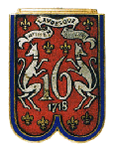 AMICALE 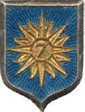
Du 16èmerégiment de dragons et du 7ème régiment de Cuirassiers.

Une fois n’est pas coutume, c’est sous un ciel clément que se sont déroulées à Noyon, le dimanche 30 avril 2017, les festivités de la Saint-Georges. Une quarantaine d’adhérents étaient présents à ce rassemblement annuel. Malgré les années qui passent la ferveur est toujours la même. En cette année où nous fêtions les 40 ans de la dissolution du 16ème Régiment de Dragons, nous avons même eu le plaisir de revoir plusieurs camarades. Nos amis BELHANI Lakmissi, BRICOTTEAUX René, CREVECOEUR Didier, JOURNEAUX Sylvain nous ont rejoint pour cette célébration. Ce fut un réel plaisir de les revoir.
Les participants se sont retrouvés dans un premier temps vers 10H00 sur le parvis de la Cathédrale. L’Abbé Philippe MONTIER, curé de la paroisse Saint-Eloi-du-Noyonnais a célébré la messe en présence notamment de monsieur le Maire de Vivières et de son épouse. Le Capitaine Lefèvre commandant le 1er escadron de chars du 5ème Régiment de dragons de Mailly, unité parraine de notre amicale, participait pour la dernière fois à notre rassemblement car cet été, il sera muté à Mourmelon. Il était accompagné du Président des sous-officiers et d’un militaire du rang de son escadron. Nous lui avons souhaité bonne chance dans sa nouvelle affectation.
L’office s’est remarquablement déroulé dans le cadre majestueux de cet édifice. L’Amicale y a participé par la lecture de plusieurs textes et notre ami Eugène BOST a énoncé la liste de nos camarades décédés au cours de l’année écoulée. Notre camarade MAHDAOUI, quant à lui tenait le fanion de l’Amicale au sein du chœur. Dès la fin de l’office, et avec un peu de retard, les participants se sont rendus au monument aux morts pour s’y recueillir et y déposer les gerbes. Après cet instant de recueillement, il était temps de rejoindre l’Hôtel de Ville pour le vin d’honneur offert par la municipalité. Dans la très belle salle des mariages de la Mairie, nous avons été reçus par le Maire de Noyon qui avait réussi à se libérer pour nous accueillir. Il nous a rappelé les liens très forts qui unissent notre Régiment à la ville de Noyon. Il nous a également annoncé la transformation du quartier BERNIQUET. Notre Président le remercia de son accueil et exprima le bonheur et le plaisir de nous retrouver annuellement dans notre ancienne garnison.
Après cette réception, il était l’heure de rejoindre l’hôtel Saint Eloi. Cette année, l’apéritif nous était offert par notre ami Jean-Pierre ANDRIS qui a été nommé récemment Chevalier dans l’Ordre National du Mérite. La remise de sa décoration devrait avoir lieu à Vivières. Le déjeuner s’est déroulé dans une ambiance de gaieté et dans la joie de des retrouvailles. Notre ami Paul LEMAIRE, se muant en maître de cérémonie, pour entonner des refrains bien connus du Régiment. Les convives se sont quittés vers 17H00, après une agréable journée.
En accord avec le Maire de Vivières, il a été convenu de commémorer dans sa commune, le dimanche 10 septembre 2017, la charge de l’Escadron du Lieutenant de GIRONDE. Ce jour-là se tiendra également notre assemblée générale annuelle comme le prévoit notre statut. Une convocation sera adressée aux adhérents à jour de leur cotisation. Si vous souhaitez rejoindre les membres du comité ou qu’un point particulier soit abordé lors de cette réunion, merci de nous le faire savoir pour qu’il soit mentionné à l’ordre du jour.
Le 9 mai 2017
Le Lieutenant-colonel (ER) Calléja Germain
Président de l’amicale.
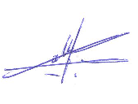
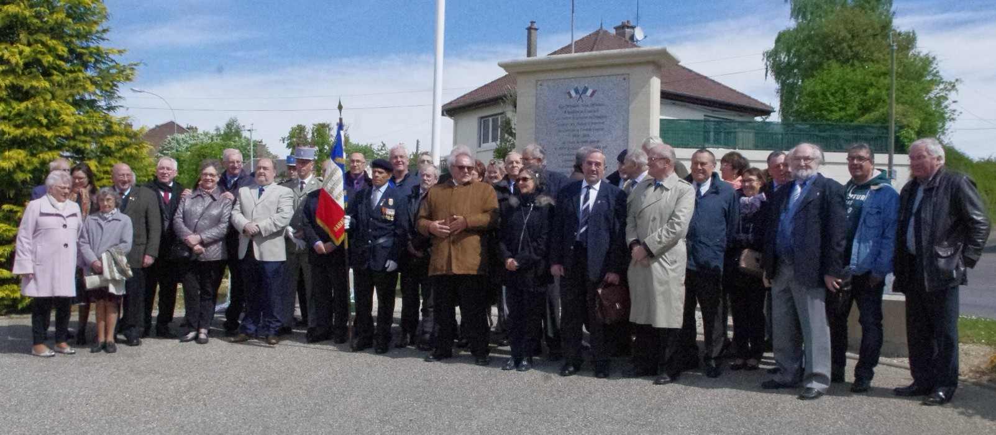
Liste des participants ce dimanche 30 avril 2017 :
Mr et Mme ANDRIS Jean-Pierre – BEAU Christian – Mr et Mme BELHANI Lakmissi - BONNE Géry - Mr et Mme BOST Eugène accompagnés de Mr et Mme GERMAIN Henry - Mr et Mme BRICOTTEAUX René - CAILLEAU Patrice - CALLEJA Germain - CHATILLON Christian – CREVECOEUR Didier - Mr et Mme DELLERIE Alain –Mr et Mme DELOR Laurent –D’EVRY Henry - Mr et Mme DUPONT Gilles - Mr et Mme FARADECHE Jean-Claude – Mr et Mme JOLLANT Francis – JOURNAUX Sylvain - Mr et Mme LE NAOUR Daniel - Mr et Mme LEFIN Jean-Etienne – LEMAIRE Paul - LERICHE Georges - MADAHOUI Mohammed –Mr et Mme SAILLY Jacques - TELLIEZ Guy - Mr et Mme VANGREVELINGHE Francis – WAROT Gérard.
Le Capitaine LEFEVRE, représentant le 5ème Régiment de Dragons et membre du comité de l’amicale, était accompagné de deux cadres de son escadron.
Le Bureau de l’Amicale avait invité Monsieur STANLEY Christophe, Maire de Vivières, qui est venu accompagné de son épouse et le Maire de Noyon, retenu par une autre manifestation et représenté par Monsieur DURVIC, membre du conseil municipal.

PS : Un questionnaire sur la vie de l’Amicale et son éventuelle évolution a été remis aux participants de la Saint-Georges. Il est joint à ce compte rendu Nous comptons sur vous pour le renseigner et nous le faire parvenir en retour pour qu’il puisse être exploité lors de l’assemblée générale du 10 septembre 2017. Vous en remerciant par avance.
Nous vous faisons également parvenir le compte rendu du Capitaine LEFEVRE suite à son séjour aux Emirats Arabes Unis. Nous le remercions de cet envoi et de son implication au sein de l’Amicale.

